2016年山东省日照市中考数学试卷
参考答案与试题解析

一、选择题：本大题共12小题，其中1-8小题，每小题3分，9-12小题，每小题3分，满分40分．在每小题给出的四个选项中，只有一项是符合题目要求的，请将正确选项的字母代号填涂在答题卡相应位置上．
1．以下选项中比|﹣|小的数是（ ）
A．1 B．2 C． D．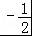
【考点】有理数大小比较；绝对值．
【分析】先求出|﹣|的值，再根据有理数的大小比较法则比较即可．
【解答】解：∵|﹣|=，
A、1＞，故本选项错误；
B、2＞，故本选项错误；
C、=，故本选项错误；
D、﹣＜，故本选项正确；
故选D．

2．如图，小明同学将一个圆锥和一个三棱柱组成组合图形，观察其三视图，其俯视图是（ ）
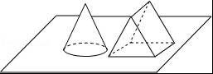
A．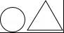 B．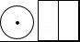 C．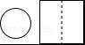 D．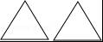
【考点】简单组合体的三视图．
【分析】根据组合图形的俯视图，对照四个选项即可得出结论．
【解答】解：由题意得：俯视图与选项B中图形一致．
故选B．

3．下列各式的运算正确的是（ ）
A．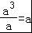 B．a²+a=2a³ C．（﹣2a）²=﹣2a² D．（a³）²=a⁶
【考点】幂的乘方与积的乘方；合并同类项；约分．
【分析】A选项中分子分母同时约去公因式a可得a²，根据合并同类项的法则：把同类项的系数相加，所得结果作为系数，字母和字母的指数不变可得B错误；根据积的乘方法则：把每一个因式分别乘方，再把所得的幂相乘可得C错误；根据幂的乘方法则：底数不变，指数相乘可得D错误．
【解答】解：A、=a²，故原题计算错误；
B、a²和a不是同类项，不能合并，故原题计算错误；
C、（﹣2a）²=4a⁴，故原题计算错误；
D、（a³）²=a⁶，故原题计算正确；
故选：D．

4．小红把一把直尺与一块三角板如图放置，测得∠1=48°，则∠2的度数为（ ）
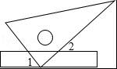
A．38° B．42° C．48° D．52°
【考点】平行线的性质．
【分析】先根据余角的定义求出∠3的度数，再由平行线的性质即可得出结论．
【解答】解：∵∠1=48°，
∴∠3=90°﹣∠1=90°﹣48°=42°．
∵直尺的两边互相平行，
∴∠2=∠3=42°．
故选B．
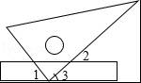

5．每到四月，许多地方杨絮、柳絮如雪花般漫天飞舞，人们不堪其忧，据测定，杨絮纤维的直径约为0.0000105m，该数值用科学记数法表示为（ ）
A．1.05×10⁵ B．0.105×10^{﹣4} C．1.05×10^{﹣5} D．105×10^{﹣7}
【考点】科学记数法—表示较小的数．
【分析】绝对值小于1的正数也可以利用科学记数法表示，一般形式为a×10^{﹣n}，与较大数的科学记数法不同的是其所使用的是负指数幂，指数由原数左边起第一个不为零的数字前面的0的个数所决定．
【解答】解：0.0000105=1.05×10^{﹣5}，
故选：C．

6．正比例函数y₁=k₁x（k₁＞0）与反比例函数y₂=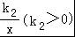图象如图所示，则不等式k₁x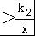的解集在数轴上表示正确的是（ ）
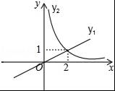
A． B． C． D．
【考点】在数轴上表示不等式的解集；反比例函数与一次函数的交点问题．
【分析】由图象可以知道，当x=﹣2或x=2时，两个函数的函数值是相等的，再根据函数的增减性可以判断出不等式k₁x的解集，即可得出结论．
【解答】解：两个函数图象的另一个交点坐标为（﹣2，﹣1），
当﹣2＜x＜0或x＞2时，直线y=k₁x在y₂=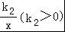图象的上方，
故不等式k₁x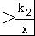的解集为x＜﹣1或x＞2．
故选：B．

7．积极行动起来，共建节约型社会！我市某居民小区200户居民参加了节水行动，现统计了10户家庭一个月的节水情况，将有关数据整理如下：
节水量（单位：吨） | 0.5 | 1 | 1.5 | 2
家庭数（户） | 2 | 3 | 4 | 1
请你估计该200户家庭这个月节约用水的总量是（ ）
A．240吨 B．360吨 C．180吨 D．200吨
【考点】用样本估计总体．
【分析】先根据10户家庭一个月的节水情况，求得平均每户节水量，再计算200户家庭这个月节约用水的总量即可．
【解答】解：根据10户家庭一个月的节水情况可得，平均每户节水：（0.5×2+1×3+1.5×4+2×1）÷（2+3+4+1）=1.2（吨）
∴200户家庭这个月节约用水的总量是：200×1.2=240（吨）
故选（A）

8．2015年某县GDP总量为1000亿元，计划到2017年全县GDP总量实现1210亿元的目标．如果每年的平均增长率相同，那么该县这两年GDP总量的平均增长率为（ ）
A．1.21% B．8% C．10% D．12.1%
【考点】一元二次方程的应用．
【分析】设该县这两年GDP总量的平均增长率为x，根据：2015年某县GDP总量×（1+增长百分率）²=2017年全县GDP总量，列一元二次方程求解可得．
【解答】解：设该县这两年GDP总量的平均增长率为x，根据题意，
得：1000（1+x）²=1210，
解得：x₁=﹣2.1（舍），x₂=0.1=10%，
即该县这两年GDP总量的平均增长率为10%，
故选：C．

9．下列命题：①若a＜1，则（a﹣1）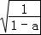=﹣；②平行四边形既是中心对称图形又是轴对称图形；③的算术平方根是3；④如果方程ax²+2x+1=0有两个不相等的实数根，则实数a＜1．其中正确的命题个数是（ ）
A．1个 B．2个 C．3个 D．4个
【考点】命题与定理．
【分析】分别根据平方根的定义、平行四边形的性质、一元二次方程根与判别式的关系对各小题进行逐一判断即可．
【解答】解：①∵a＜1，1﹣a＞0，∴（a﹣1）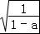=﹣，故本小题正确；
②平行四边形既是中心对称图形但不是轴对称图形，故本小题错误；
③的算术平方根是，故本小题错误；
④∵方程ax²+2x+1=0有两个不相等的实数根，∴△=4﹣4a＞0，解得a＜1且a≠0，故本小题错误．
故选A．

10．如图，P为平行四边形ABCD边AD上一点，E、F分别是PB、PC（靠近点P）的三等分点，△PEF、△PDC、△PAB的面积分别为S₁、S₂、S₃，若AD=2，AB=2，∠A=60°，则S₁+S₂+S₃的值为（ ）
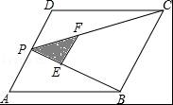
A． B． C． D．4
【考点】相似三角形的判定与性质；平行四边形的性质．
【分析】先作辅助线DH⊥AB于点D，然后根据特殊角的三角函数值可以求得DH的长度，从而可以求得平行四边形的面积，然后根据三角形的相似可以求得S₁+S₂+S₃的值．
【解答】解：作DH⊥AB于点H，如右图所示，
∵AD=2，AB=2，∠A=60°，
∴DH=AD•sin60°=2×=，
∴S_{▱ABCD}=AB•DH=2=6，
∴S₂+S₃=S_{△PBC}=3，
又∵E、F分别是PB、PC（靠近点P）的三等分点，
∴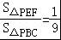，
∴S_{△PEF}=×3=，
即S₁=，
∴S₁+S₂+S₃=+3=，
故选A．
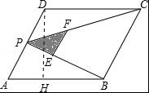

11．如图是二次函数y=ax²+bx+c的图象，其对称轴为x=1，下列结论：①abc＞0；②2a+b=0；③4a+2b+c＜0；④若（﹣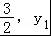），（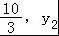）是抛物线上两点，则y₁＜y₂其中结论正确的是（ ）
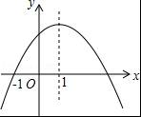
A．①② B．②③ C．②④ D．①③④
【考点】二次函数图象与系数的关系．
【分析】由抛物线开口方向得到a＜0，有对称轴方程得到b=﹣2a＞0，由∵抛物线与y轴的交点位置得到c＞0，则可对①进行判断；由b=﹣2a可对②进行判断；利用抛物线的对称性可得到抛物线与x轴的另一个交点为（3，0），则可判断当x=2时，y＞0，于是可对③进行判断；通过比较点（﹣）与点（）到对称轴的距离可对④进行判断．
【解答】解：∵抛物线开口向下，
∴a＜0，
∵抛物线的对称轴为直线x=﹣=1，
∴b=﹣2a＞0，
∵抛物线与y轴的交点在x轴上方，
∴c＞0，
∴abc＜0，所以①错误；
∵b=﹣2a，
∴2a+b=0，所以②正确；
∵抛物线与x轴的一个交点为（﹣1，0），抛物线的对称轴为直线x=1，
∴抛物线与x轴的另一个交点为（3，0），
∴当x=2时，y＞0，
∴4a+2b+c＞0，所以③错误；
∵点（﹣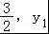）到对称轴的距离比点（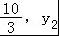）对称轴的距离远，
∴y₁＜y₂，所以④正确．
故选C．

12．一个整数的所有正约数之和可以按如下方法求得，如：
6=2×3，则6的所有正约数之和（1+3）+（2+6）=（1+2）×（1+3）=12；
12=2²×3，则12的所有正约数之和（1+3）+（2+6）+（4+12）=（1+2+2²）×（1+3）=28；
36=2²×3²，则36的所有正约数之和
（1+3+9）+（2+6+18）+（4+12+36）=（1+2+2²）×（1+3+3²）=91．
参照上述方法，那么200的所有正约数之和为（ ）
A．420 B．434 C．450 D．465
【考点】规律型：数字的变化类．
【分析】在类比推理中，200的所有正约数之和可按如下方法得到：根据200=2³×5²，可得200的所有正约数之和为（1+2+2²+2³）（1+5+5²），即可得出答案．
【解答】解：200的所有正约数之和可按如下方法得到：
因为200=2³×5²，
所以200的所有正约数之和为（1+2+2²+2³）×（1+5+5²）=465．
故选（D）．

二、填空题：本大题共4小题，每小题4分，共16分，不需写出解答过程，请将答案直接写在答题卡相应位置上．
13．关于x的方程2x²﹣ax+1=0一个根是1，则它的另一个根为 ．
【考点】根与系数的关系．
【分析】设方程的另一个根为t，根据根与系数的关系得到1•t=，然后解关于t的方程即可．
【解答】解：设方程的另一个根为t，
根据题意得1•t=，解得t=．
故答案为．

14．如图，一抛物线型拱桥，当拱顶到水面的距离为2米时，水面宽度为4米；那么当水位下降1米后，水面的宽度为 2 米．
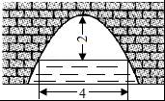
【考点】二次函数的应用．
【分析】根据已知得出直角坐标系，进而求出二次函数解析式，再通过把y=﹣1代入抛物线解析式得出水面宽度，即可得出答案．
【解答】解：如图，
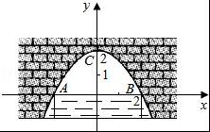
建立平面直角坐标系，设横轴x通过AB，纵轴y通过AB中点O且通过C点，则通过画图可得知O为原点，
抛物线以y轴为对称轴，且经过A，B两点，OA和OB可求出为AB的一半2米，抛物线顶点C坐标为（0，2），
通过以上条件可设顶点式y=ax²+2，其中a可通过代入A点坐标（﹣2，0），
到抛物线解析式得出：a=﹣0.5，所以抛物线解析式为y=﹣0.5x²+2，
当水面下降1米，通过抛物线在图上的观察可转化为：
当y=﹣1时，对应的抛物线上两点之间的距离，也就是直线y=﹣1与抛物线相交的两点之间的距离，
可以通过把y=﹣1代入抛物线解析式得出：
﹣1=﹣0.5x²+2，
解得：x=±，
所以水面宽度增加到2米，
故答案为：2米．

15．如图，△ABC是一张直角三角形纸片，∠C=90°，两直角边AC=6cm、BC=8cm，现将△ABC折叠，使点B与点A重合，折痕为EF，则tan∠CAE= ．
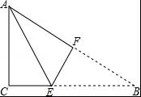
【考点】翻折变换（折叠问题）；解直角三角形．
【分析】根据题意可以求得CE的长，从而可以求得tan∠CAE的值．
【解答】解：设CE=x，则BE=AE=8﹣x，
∵∠C=90°，AC=6，
∴6²+x²=（8﹣x）²，
解得，x=，
∴tan∠CAE===，
故答案为：．

16．如图，直线y=﹣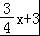与x轴、y轴分别交于点A、B；点Q是以C（0，﹣1）为圆心、1为半径的圆上一动点，过Q点的切线交线段AB于点P，则线段PQ的最小是 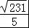 ．
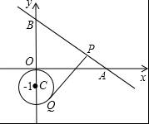
【考点】切线的性质；一次函数图象上点的坐标特征．
【分析】过点C作CP⊥直线AB与点P，过点P作⊙C的切线PQ，切点为Q，此时PQ最小，连接CQ，由点到直线的距离求出CP的长度，再根据勾股定理即可求出PQ的长度．
【解答】解：过点C作CP⊥直线AB与点P，过点P作⊙C的切线PQ，切点为Q，此时PQ最小，连接CQ，如图所示．
直线AB的解析式为y=﹣，即3x+4y﹣12=0，
∴CP=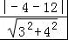=．
∵PQ为⊙C的切线，
∴在Rt△CQP中，CQ=1，∠CQP=90°，
∴PQ==．
故答案为：．
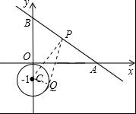

三、解答题：本大题共6小题，满分64分，请在答题卡指定区域内作答，解答时应写出必要的文字说明、证明过程或演算步骤．
17．（1）已知﹣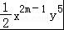与x^{n}y^{m+n}是同类项，求m、n的值；
（2）先化简后求值：（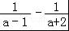）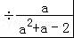，其中a=．
【考点】分式的化简求值；同类项；解二元一次方程组．
【分析】（1）根据同类项的定义可以得到关于m、n的二元一次方程组，从而可以解答m、n的值；
（2）先对原式化简，再将a=代入化简后的式子即可解答本题．
【解答】解：（1）∵﹣与x^{n}y^{m+n}是同类项，
∴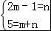，
解得，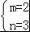，
即m的值是2，n的值是3；
（2）（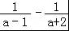）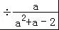
=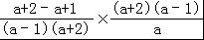
=，
当a=时，原式==．

18．如图，在正方形ABCD中，E、F是对角线BD上两点，且∠EAF=45°，将△ADF绕点A顺时针旋转90°后，得到△ABQ，连接EQ，求证：
（1）EA是∠QED的平分线；
（2）EF²=BE²+DF²．
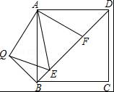
【考点】旋转的性质；正方形的性质．
【分析】（1）直接利用旋转的性质得出对应线段关系进而得出答案；
（2）直接利用旋转的性质得出△AQE≌△AFE（SAS），进而利用勾股定理得出答案．
【解答】证明：（1）∵将△ADF绕点A顺时针旋转90°后，得到△ABQ，
∴∠QAF=90°，
∵∠EAF=45°，
∴∠QAE=45°，
∴EA是∠QED的平分线；

（2）∵将△ADF绕点A顺时针旋转90°后，得到△ABQ，
∴QB=DF，AQ=AF，∠ABQ=∠ADF=45°，
在△AQE和△AFE中
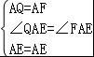，
∴△AQE≌△AFE（SAS），
∴QE=EF，
在Rt△QBE中，
QB²+BE²=QE²，
则EF²=BE²+DF²．
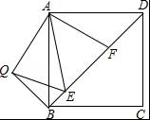

19．未参加学校的“我爱古诗词”知识竞赛，小王所在班级组织了依次古诗词知识测试，并将全班同学的分数（得分取正整数，满分为100分）进行统计．以下是根据这次测试成绩制作的不完整的频率分布表和频率分布直方图．
组别 | 分组 | 频数 | 频率
1 | 50≤x＜60 | 9 | 0.18
2 | 60≤x＜70 | a
3 | 70≤x＜80 | 20 | 0.40
4 | 80≤x＜90 |  | 0.08
5 | 90≤x≤100 | 2 | b
 | 合计
请根据以上频率分布表和频率分布直方图，回答下列问题：
（1）求出a、b、x、y的值；
（2）老师说：“小王的测试成绩是全班同学成绩的中位数”，那么小王的测试成绩在什么范围内？
（3）若要从小明、小敏等五位成绩优秀的同学中随机选取两位参加竞赛，请用“列表法”或“树状图”求出小明、小敏同时被选中的概率．（注：五位同学请用A、B、C、D、E表示，其中小明为A，小敏为B）
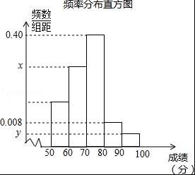
【考点】列表法与树状图法；频数（率）分布表；频数（率）分布直方图；中位数．
【分析】（1）先利用第1组的频数除以它的频率得到样本容量，再计算出第4组的频数，则用样本容量分别减去其它各组的频数得到a的值，接着用第5组的频数除一样本容量得到b的值，用b的值除以组距10得到y的值，然后计算第2组的频率，再把第2组的频率除以组距得到x的值；
（2）根据中位数的定义求解；
（3）画树状图（五位同学请用A、B、C、D、E表示，其中小明为A，小敏为B）展示所有20种等可能的结果数，再找出小明、小敏同时被选中的结果数，然后根据概率公式求解．
【解答】解：（1）9÷0.18=50，
50×0.08=4，
所以a=50﹣9﹣20﹣4﹣2=15，
b=2÷50=0.04，
x=15÷50÷10=0.03，
y=0.04÷10=0.004；
（2）小王的测试成绩在70≤x≤80范围内；
（3）画树状图为：（五位同学请用A、B、C、D、E表示，其中小明为A，小敏为B）
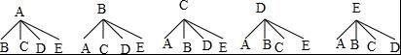
共有20种等可能的结果数，其中小明、小敏同时被选中的结果数为2，
所以小明、小敏同时被选中的概率==．

20．随着人们“节能环保，绿色出行”意识的增强，越来越多的人喜欢骑自行车出行，也给自行车商家带来商机．某自行车行经营的A型自行车去年销售总额为8万元．今年该型自行车每辆售价预计比去年降低200元．若该型车的销售数量与去年相同，那么今年的销售总额将比去年减少10%，求：
（1）A型自行车去年每辆售价多少元？
（2）该车行今年计划新进一批A型车和新款B型车共60辆，且B型车的进货数量不超过A型车数量的两倍．已知，A型车和B型车的进货价格分别为1500元和1800元，计划B型车销售价格为2400元，应如何组织进货才能使这批自行车销售获利最多？
【考点】分式方程的应用；一元一次不等式的应用．
【分析】（1）设去年A型车每辆售价x元，则今年售价每辆为（x﹣200）元，由卖出的数量相同建立方程求出其解即可；
（2）设今年新进A型车a辆，则B型车（60﹣a）辆，获利y元，由条件表示出y与a之间的关系式，由a的取值范围就可以求出y的最大值．
【解答】解：（1）设去年A型车每辆售价x元，则今年售价每辆为（x﹣200）元，由题意，得
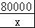=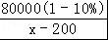，
解得：x=2000．
经检验，x=2000是原方程的根．
答：去年A型车每辆售价为2000元；
（2）设今年新进A型车a辆，则B型车（60﹣a）辆，获利y元，由题意，得
y=a+（60﹣a），
y=﹣300a+36000．
∵B型车的进货数量不超过A型车数量的两倍，
∴60﹣a≤2a，
∴a≥20．
∵y=﹣300a+36000．
∴k=﹣300＜0，
∴y随a的增大而减小．
∴a=20时，y_{最大}=30000元．
∴B型车的数量为：60﹣20=40辆．
∴当新进A型车20辆，B型车40辆时，这批车获利最大．

21．阅读理解：
我们把满足某种条件的所有点所组成的图形，叫做符合这个条件的点的轨迹．
例如：角的平分线是到角的两边距离相等的点的轨迹．
问题：如图1，已知EF为△ABC的中位线，M是边BC上一动点，连接AM交EF于点P，那么动点P为线段AM中点．
理由：∵线段EF为△ABC的中位线，∴EF∥BC，
由平行线分线段成比例得：动点P为线段AM中点．
由此你得到动点P的运动轨迹是： 线段EF ．
知识应用：
如图2，已知EF为等边△ABC边AB、AC上的动点，连结EF；若AF=BE，且等边△ABC的边长为8，求线段EF中点Q的运动轨迹的长．
拓展提高：
如图3，P为线段AB上一动点（点P不与点A、B重合），在线段AB的同侧分别作等边△APC和等边△PBD，连结AD、BC，交点为Q．
（1）求∠AQB的度数；
（2）若AB=6，求动点Q运动轨迹的长．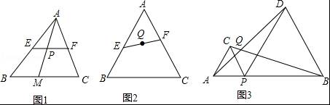
【考点】三角形综合题．
【分析】阅读理解：根据轨迹的定义可知，动点P的运动轨迹是线段EF．
知识应用：如图1中，作△ABC的中位线MN，作EG∥AC交NM的延长线于G，EF与MN交于点Q′，△GQ′E≌△NQ′F，推出Q、Q′重合即可解决问题．
拓展提高：如图2中，（1）只要证明△APD≌△CPB，推出∠DQG=∠BPG=60°结论解决问题．（2）由（1）可知点P的运动轨迹是，设弧AB所在圆的圆心为O，Z 圆上任意取一点M，连接AM，BM，则∠M=60°，作OH⊥AB于H，则AH=BH=3，OH=，OB=2，利用弧长公式即可解决．
【解答】阅读理解：根据轨迹的定义可知，动点P的运动轨迹是线段EF．
故答案为线段EF．

知识应用：如图1中，作△ABC的中位线MN，作EG∥AC交NM的延长线于G，EF与MN交于点Q′
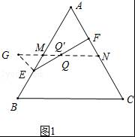
∵△ABC是等边三角形，MN是中位线，
∴AM=BM=AN=CN，
∵AF=BE，
∴EM=FN，
∵MN∥BC，
∴∠AMN=∠B=∠GME=60°，
∵∠A=∠GEM=60°，
∴△GEM是等边三角形，
∴EM=EG=FN，
在△GQ′E和△NQ′F中，
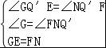，
∴△GQ′E≌△NQ′F，
∴EQ′=FQ′，
∵EQ=QF，
′点Q、Q′重合，
∴点Q在线段MN上，
∴段EF中点Q的运动轨迹是线段MN，
MN=BC=×8=4．
∴线段EF中点Q的运动轨迹的长为4．

拓展提高：如图2中，
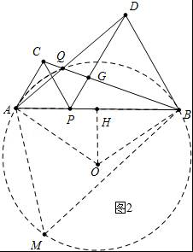
（1）∵△APC，△PBD都是等边三角形，
∴AP=PC，PD=PB，∠APC=∠DPB=60°，
∴∠APD=∠CPB，
在△APD和△CPB中，
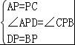，
∴△APD≌△CPB，
∴∠ADP=∠CBP，设BC与PD交于点G，
∵∠QGD=∠PGB，
∴∠DQG=∠BPG=60°，
∴∠AQB=180°﹣∠DQG=120°
（2）由（1）可知点P的运动轨迹是，设弧AB所在圆的圆心为O，Z 圆上任意取一点M，连接AM，BM，
则∠M=60°，
∴∠AOB=2∠M=120°，作OH⊥AB于H，则AH=BH=3，OH=，OB=2，
∴弧AB的长=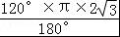=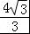π．
∴动点Q运动轨迹的长π．

22．如图1，抛物线y=﹣ [（x﹣2）²+n]与x轴交于点A（m﹣2，0）和B（2m+3，0）（点A在点B的左侧），与y轴交于点C，连结BC．
（1）求m、n的值；
（2）如图2，点N为抛物线上的一动点，且位于直线BC上方，连接CN、BN．求△NBC面积的最大值；
（3）如图3，点M、P分别为线段BC和线段OB上的动点，连接PM、PC，是否存在这样的点P，使△PCM为等腰三角形，△PMB为直角三角形同时成立？若存在，求出点P的坐标；若不存在，请说明理由．
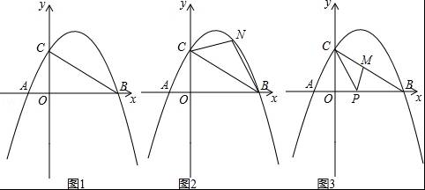
【考点】二次函数综合题．
【分析】（1）利用抛物线的解析式确定对称轴为直线x=2，再利用对称性得到2﹣（m﹣2）=2m+3﹣2，解方程可得m的值，从而得到A（﹣1，0），B（5，0），然后把A点坐标代入y=﹣ [（x﹣2）²+n]可求出n的值；
（2）作ND∥y轴交BC于D，如图2，利用抛物线解析式确定C（0，3），再利用待定系数法求出直线BC的解析式为y=﹣x+3，设N（x，﹣x²+x+3），则D（x，﹣x+3），根据三角形面积公式，利用S_{△NBC}=S_{△NDC}+S_{△NDB}可得S_{△BCN}=﹣x²+x，然后利用二次函数的性质求解；
（3）先利用勾股定理计算出BC=，再分类讨论：当∠PMB=90°，则∠PMC=90°，△PMC为等腰直角三角形，MP=MC，设PM=t，则CM=t，MB=﹣t，证明△BMP∽△BOC，利用相似比可求出BP的长，再计算OP后可得到P点坐标；当∠MPB=90°，则MP=MC，设PM=t，则CM=t，MB=﹣t，证明△BMP∽△BCO，利用相似比可求出BP的长，再计算OP后可得到P点坐标．
【解答】解：（1）∵抛物线的解析式为y=﹣ [（x﹣2）²+n]=﹣（x﹣2）²﹣n，
∴抛物线的对称轴为直线x=2，
∵点A和点B为对称点，
∴2﹣（m﹣2）=2m+3﹣2，解得m=1，
∴A（﹣1，0），B（5，0），
把A（﹣1，0）代入y=﹣ [（x﹣2）²+n]得9+n=0，解得n=﹣9；
（2）作ND∥y轴交BC于D，如图2，
抛物线解析式为y=﹣ [（x﹣2）²﹣9]=﹣x²+x+3，
当x=0时，y=3，则C（0，3），
设直线BC的解析式为y=kx+b，
把B（5，0），C（0，3）代入得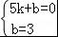，解得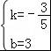，
∴直线BC的解析式为y=﹣x+3，
设N（x，﹣x²+x+3），则D（x，﹣x+3），
∴ND=﹣x²+x+3﹣（﹣x+3）=﹣x²+3x，
∴S_{△NBC}=S_{△NDC}+S_{△NDB}=•5•ND=﹣x²+x=﹣（x﹣）²+，
当x=时，△NBC面积最大，最大值为；
（3）存在．
∵B（5，0），C（0，3），
∴BC==，
当∠PMB=90°，则∠PMC=90°，△PMC为等腰直角三角形，MP=MC，
设PM=t，则CM=t，MB=﹣t，
∵∠MBP=∠OBC，
∴△BMP∽△BOC，
∴==，即=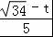=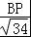，解得t=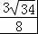，BP=，
∴OP=OB﹣BP=5﹣=，
此时P点坐标为（，0）；
当∠MPB=90°，则MP=MC，
设PM=t，则CM=t，MB=﹣t，
∵∠MBP=∠CBO，
∴△BMP∽△BCO，
∴==，即=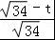=，解得t=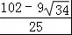，BP=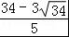，
∴OP=OB﹣BP=5﹣=，
此时P点坐标为（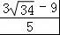，0）；
综上所述，P点坐标为（，0）或（，0）．
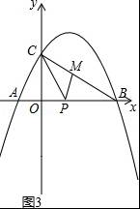
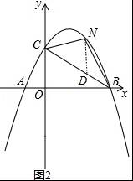

2016年8月12日

